Karamelky

Na karamelky z masla budeme potrebovať:
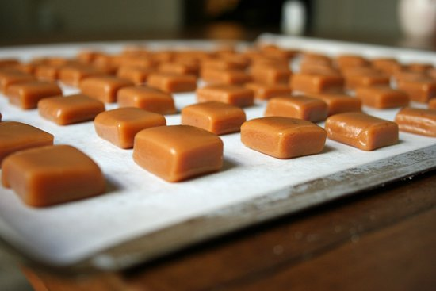
200ml masla
150-200g cukru
2PL medu
30g masla
1 balíček vanilkového cukru
Postup:
V malom hrnci si zmiešame všetky ingrediencie, ako posledné pridávame maslo. Povaríme asi 30 minút za stáleho miešania a na miernom ohni. Konzistencia by mala byť pevnejšia a karamel by mal mať jasnú hnedo zlatistú farbu.
Karamel nalejeme do formičiek na ľad, ktoré si pre istotu môžeme zľahka ponatierať rastlinným olejom, alebo rozpusteným maslom.
Formičky s karamelom dáme do mrazničky na cca 30 minút. Po vybratí zľahka vylúpneme a môžeme podávať

Klasické karamelky
Klasické karamelky, na aké sme zvyknutí z detstva, nemajú chybu. Sú čertovsky sladučké a chutné a najlepšie je, keď sú ešte aj jemne horkasté. Vtedy sa nám karamel podaril.

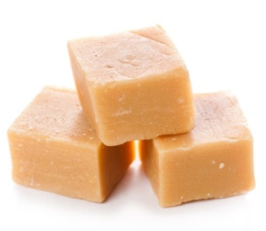
Na klasické karamelky budeme potrebovať:
400ml šľahačkovej smotany
400g cukru
40g masla

Postup:
V malom hrnčeku si zmiešame studenú smotanu s cukrom, premiešame a za stáleho miešania varíme na miernom ohni. Keď začne karamel hustnúť a hnednúť, vypneme plyn a pridáme maslo. Dôkladne premiešame, aby vznikla hladká hmota. Opäť vylejeme do formičiek na ľad, alebo na papier na pečenie a vykrajujeme, alebo režeme na kocky. Komu sa ako páči.
Dáme do chladničky aspoň na hodinu, alebo do mrazničky zhruba na pol hodinu. Vyberieme a môžeme podávať.
Dajte nám vedieť, ako pripravujete karamelky vy.

